i CORONA-VIRUS
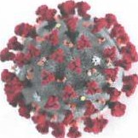
i coronavirus sono una famiglia di virus noti per causare malattie di vario tipo:
il comune raffreddore
la MERS (sindrome respiratoria mediorientale) la SARS (sindrome respiratoria acuta grave)
Il COVID-19 ,(COrona Virus Disease 2019).

I SINTOMI:
febbre stanchezza tosse secca
diminuzione o perdita dell'olfatto diminuzione o perdita del gusto.
Oltre a questi sintomi, si può anche avere:
indolenzimento e dolori muscolari congestione nasale
naso che cola mal di gola diarrea
- vomito. EVOLUZIONE:
polmonite
sindrome respiratoria acuta grave
insufficienza multiorgano.

ATTENZIONE: alcuni pazienti si infettano ma non sviluppano alcun sintomo. Nei bambini e nei giovani generalmente i sintomi sono lievi ed a inizio lento.
'

TRASMISSIONE:
solo tra esseri umani
principalmente attraverso il contatto stretto con una persona malata normalmente non con gli alimenti principalmente con le goccioline del respiro delle persone infette, e quindi:
- tramite la saliva
- tossendo
- starnutendo
- avendo contatti diretti
- se, con le mani contaminate, ci si tocca:
  - bocca
  - naso
  - occhi.

CONTATTO STRETTO:
vivendo nella stessa casa
contatto fisico diretto (es. stretta di mano)
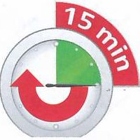
contatto diretto non protetto con secrezioni (es. tocca ndo
fazzoletti di carta usati) contatto faccia a faccia a distanza minore di 2 metri e per più di 15
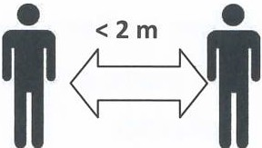
minuti
contatto in ambiente chiuso a distanza minore di
2 metri e almeno per 15 minuti
Viaggiando sui mezzi pubblici nei posti vicini (in qualsiasi direzione) ad una persona malata.
Infine occorre prestare molta attenzione durante gli incontri con operatori sanitari che siano stat i addetti al trattamento di casi di COVID-19 .
COME RIDURRE il RISCHIO di CONTAGIO:
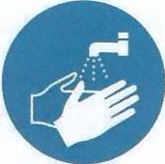
il coronavirus può essere trasmesso anche in assenza di sintomi, quindi è fondamentale:
lavarsi spesso le mani con acqua o disinfettante
evitare contatto rawicinato
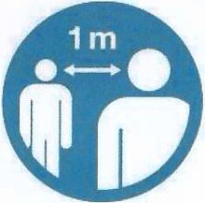
mantenere sempre la distanza di almeno l metro
nei luoghi chiusi, indossare la mascherina

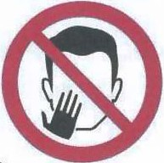
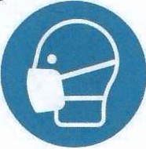
(chirurgica, FFP2 o FFP3, entrambe senza filtro) non toccare con le mani
la bocca,
il naso o gli occhi
starnutire e tossire nella piega del gomito,

oppure coprirsi bocca
e naso con un fazzoletto
pulire frequentemente le superfici con

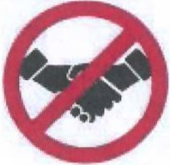
disinfettanti a base di cloro e alcol
- evitare strette di mano e abbracci.
NORME GENERALI:
- se la temperatura è 37,5° o superiore, rimanere a casa e chiamare il medico curante
non recarsi a lavoro nel caso si abbia avuto contatti con persone a rischio

- evitare i mezzi di trasporto affollati indossare la mascherina in luoghi chiusi ma aperti al pubblico
- evitare gli assembramenti
lavarsi le mani prima e dopo l'utilizzo dei servizi igienici
->wc->
rispettare le indicazioni che si trovano all'interno dei negozi e dei pubblici esercizi
assumere farmaci solo sotto prescrizione medica.
SOGGETTI a MAGGIOR RISCHIO :
il rischio di sviluppare i sintomi gravi aumenta al crescere dell'età, in pazienti immunodepressi o con una o più patologie, come ad esempio:
o ipertensione arteriosa
- problemi cardiaci
- diabete

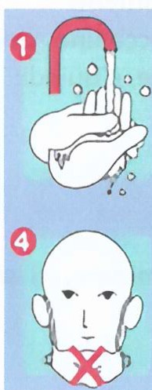
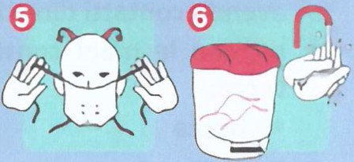
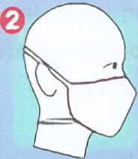
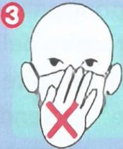
COME INDOSSARE la MASCHERINA:

lavarsi le mani

la mascherina deve essere integra indossare la mascherina coprendo :
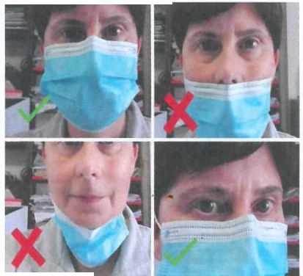
  - Bocca

  - naso

- sostituire la mascherina quando diventa umida
Per togliere la mascherina, non toccare la parte anteriore; bisogna utilizzare gli elastici.



Comune di Palazzo Cse

CORONAVIRUS COVID-19

CHE COS'È COME COMPORTARSI

